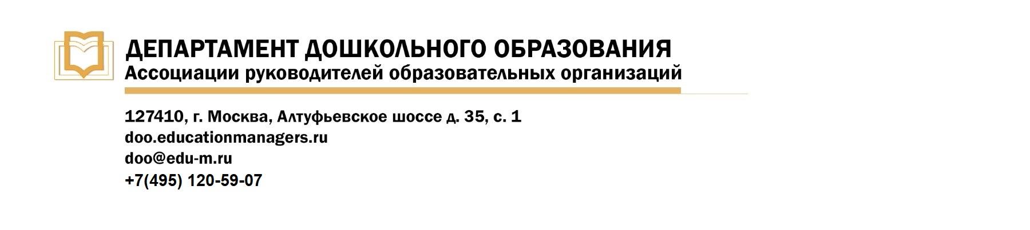

ИСХ. № 122/31 от 21 октября 2021 г.  Приглашение на онлайн-семинар:  «Рабочая программа воспитания в ДОО: организация физического воспитания и физического развития дошкольников» | Руководителям муниципальных органов управления образованием

Уважаемые коллеги!

В период с 11 по 12 ноября 2021 года пройдет Всероссийский онлайн-семинар «РАБОЧАЯ ПРОГРАММА ВОСПИТАНИЯ В ДОО: ОРГАНИЗАЦИЯ ФИЗИЧЕСКОГО ВОСПИТАНИЯ И ФИЗИЧЕСКОГО РАЗВИТИЯ ДОШКОЛЬНИКОВ».

Участие слушателей в мероприятии осуществляется на некоммерческой основе (бесплатно) за счет средств Ассоциации и партнеров мероприятия.

Эксперт семинара: Бережнова Ольга Владимировна - кандидат филологических наук, доцент, заведующая кафедрой развития образовательных систем БУ ОО ДПО «Институт развития образования»

В рамках онлайн-семинара будут рассмотрены следующие вопросы:

11 ноября 2021г. Секция №1: «Физическое воспитание в цикле образовательной деятельности ДОО»

- Цели и ценности физического воспитания дошкольников, их отражение в программе;
- Содержание физического воспитания в современных программах, требования ФГОС ДО;
- Механизмы приобщения детей к физической культуре и спорту, формирование физических качеств;
- Помощь педагогу в выборе практикоориентированных форм и методов работы с детьми;
- Планирование задач физического воспитания в календарных планах воспитательной работы.

12 ноября 2021г. Секция №2: «Физическое развитие детей средств физического воспитания»

- Анализ образовательной области «физическое развитие», выделение воспитательной составляющей;
- Эффективные практики реализации образовательной области «физическое развитие», в т.ч. в рамках НОД и в режиме дня;
- Применение форм обучения и форм физического воспитания в ДОО: дифференциация и администрирование процесса;
- Технология анализа успешности воспитательных практик (контекст ВСОКО).

Ассоциация руководителей образовательных организаций просит Вас оказать информационную поддержку предстоящему семинару - организовать рассылку писем-приглашений руководителям дошкольных образовательных организаций.

Для всех желающих принять участие в работе семинара обязательна предварительная регистрация на официальной странице мероприятия:

https://educationmanagers.ru/events1/doo111121/

За более подробной информацией обращайтесь в организационный комитет.

координатор проекта:
Фефилова Анастасия Андреевна
тел.: +7 (495) 120-59-07, доб. (119);
e-mail: a.fefilova@edu-m.ru


С уважением,
Руководитель департамента
дошкольного образования С.А. Ануфриев

Приложение:
- Письмо приглашение для рассылки участникам онлайн-семинара.

Приложение 1.
Письмо-приглашение на Всероссийский онлайн семинар

Уважаемые коллеги!

В период с 11 по 12 ноября 2021 года пройдет Всероссийский онлайн-семинар «РАБОЧАЯ ПРОГРАММА ВОСПИТАНИЯ В ДОО: ОРГАНИЗАЦИЯ ФИЗИЧЕСКОГО ВОСПИТАНИЯ И ФИЗИЧЕСКОГО РАЗВИТИЯ ДОШКОЛЬНИКОВ».

Участие слушателей в мероприятии осуществляется на некоммерческой основе (бесплатно) за счет средств Ассоциации и партнеров мероприятия.

Эксперт семинара: Бережнова Ольга Владимировна - кандидат филологических наук, доцент, заведующая кафедрой развития образовательных систем БУ ОО ДПО «Институт развития образования»

В рамках онлайн-семинара будут рассмотрены следующие вопросы:

11 ноября 2021г. Секция №1: «Физическое воспитание в цикле образовательной деятельности ДОО»

- Цели и ценности физического воспитания дошкольников, их отражение в программе;
- Содержание физического воспитания в современных программах, требования ФГОС ДО;
- Механизмы приобщения детей к физической культуре и спорту, формирование физических качеств;
- Помощь педагогу в выборе практикоориентированных форм и методов работы с детьми;
- Планирование задач физического воспитания в календарных планах воспитательной работы.

12 ноября 2021г. Секция №2: «Физическое развитие детей средств физического воспитания»

- Анализ образовательной области «физическое развитие», выделение воспитательной составляющей;
- Эффективные практики реализации образовательной области «физическое развитие», в т.ч. в рамках НОД и в режиме дня;
- Применение форм обучения и форм физического воспитания в ДОО: дифференциация и администрирование процесса;
- Технология анализа успешности воспитательных практик (контекст ВСОКО).

Ассоциация руководителей образовательных организаций (АРОО) приглашает Вас принять участие в предстоящем мероприятии.

Для всех желающих принять участие в работе онлайн-семинара обязательна предварительная регистрация на официальной странице мероприятия:

https://educationmanagers.ru/events1/doo111121/

За более подробной информацией обращайтесь в организационный комитет,
тел.: +7 (495) 120-59-07, www.educationmanagers.ru
С уважением,
Руководитель Департамента
дошкольного образования С.А. Ануфриев

